Более 70 лет прошло с тех пор, как советские войска прогнали фашизм с земли. И последующие поколения благодарны своим героям за спасение. Никогда не погаснет «Вечный огонь» – символ бессмертия и непокорности, символ великой отваги и мужества советского воина. В каждом городе есть такой уютный уголок, овеянный спокойствием и тишиной. И дети, которые учатся в детских садах и школах, обязательно посещают такие места, возлагают цветы погибшим во время Великой отечественной войны солдатам или ветеранам, которые выжили в то нелегкое время, но уже не живут рядом с нами. Также тематические поделки они делают вместе с учителями и родителями в классах или дома. Вечный огонь из пластилина – это актуальная поделка к 9 мая.
Для лепки «Вечного огня» понадобится: набор пластилина; стека; картон (можно вырезать из коробки от пластилина).
Как слепить «Вечный огонь» поэтапно: подготовьте набор брусков разных цветов. Нам понадобится темный (серый или черный) для мраморного монумента, ярко-оранжевый – для огня, черный и оранжевый – для георгиевских мотивов.
Возьмите коричневый или любой другой близкий по цвету пластилин. Скатайте 5 одинаковых по размеру шариков.
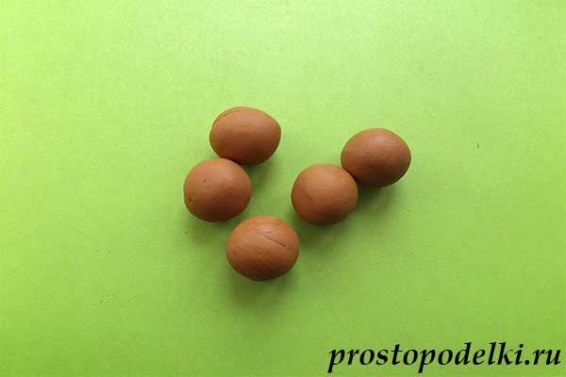
Пока шарики еще мягкие, начинайте деформировать их, вытягивая в остроконечные лучики звезды. Нужно придать им удлиненную треугольную форму, заостряя с одной стороны. Сделайте 5 одинаковых лучей.
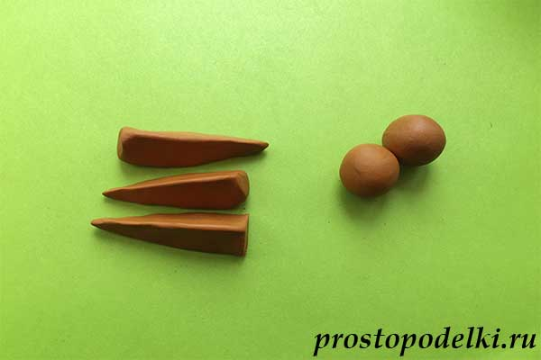
Скрепите их в звезду. Придавите каждую деталь, продвигая ее в центр. Сверху в середину наклейте коричневое пластилиновое кольцо, из которого будет выходить пламя.
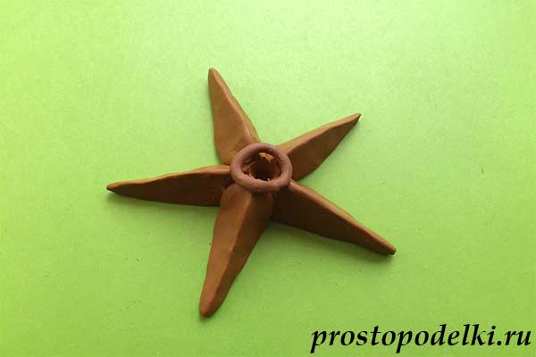
Чтобы сделать языки пламени, используйте оранжевый или смесь оранжевого с желтым и красным пластилином. Вытяните несколько колбасок, соединенных вместе в продолговатую деталь и скрутите.
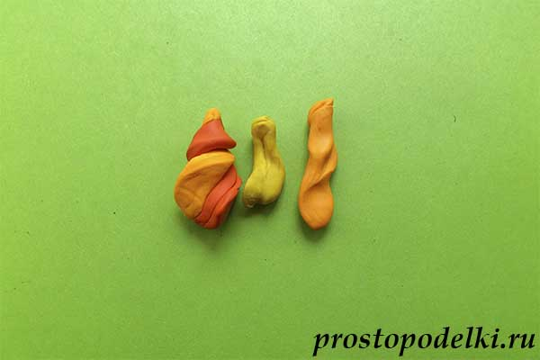
Вставьте огонь в кольцо на подставке-звезде коричневого цвета. Сам вечный огонь готов.
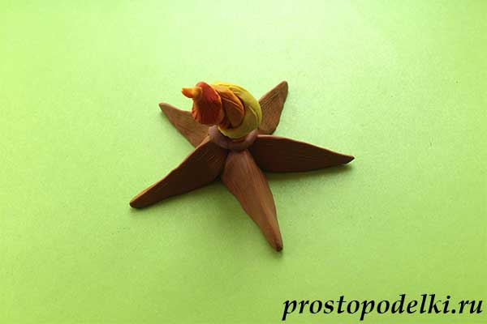
Но нужно еще оформить свою поделку – подойдет мемориал, выполненный своими руками. Возьмите картон, вырежьте из него прямоугольник. Сверху нанесите плотным слоем серый или черный пластилин, равномерно размазывая по поверхности бумаги. Старайтесь максимально разгладить пластилиновую массу. Также подготовьте тонкие нити – оранжевые и черные, они понадобятся для имитации георгиевской ленты, а любой другой цвет, например, желтый – для надписи.
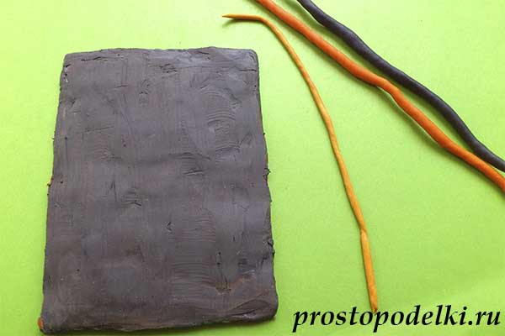
Облагородьте стекой край доски, придавая вид рифления. Сделайте георгиевскую полосу и приклейте на мраморную доску. Сверху приклейте важные цифры 1941—1945 – годы Великой отечественной войны.
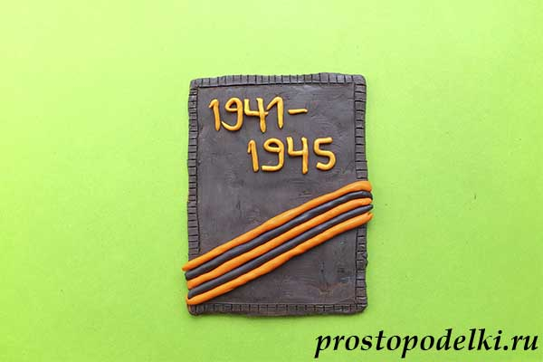
Чтобы составить тематическую композицию, приставьте подставку с вечным огнем к мемориальной доске.
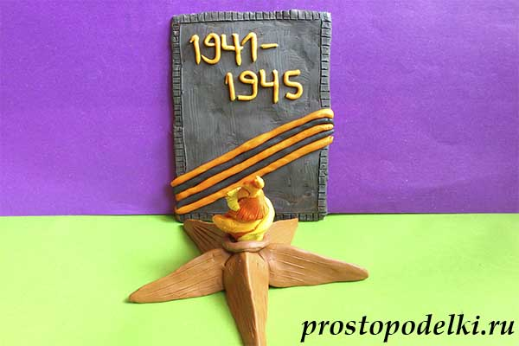
Поделка к 9 мая из пластилина готова. День Победы – это важный праздник, который связывает поколения. Нужно обязательно рассказывать детям о важности этого события в жизни всего человечества, чтобы они знали и понимали, какой неоценимый подвиг совершили для них деды и прадеды.

